**LAPORAN AKHIR**

**KULIAH KERJA NYATA**

**UNIVERSITAS MULAWARMAN**

**ANGKATAN 47 TAHUN 2021**

**KELURAHAN KARANG ANYAR, KOTA SAMARINDA, KALIMANTAN TIMUR**

21 Juni – 14 Agustus 2021

Disusun oleh:

|  |  |  |  |
| --- | --- | --- | --- |
| **No** | **Nama Lengkap** | **NIM** | **Fakultas** |
| 1. | Muhammad Khasifal Ghami | 1802055037 | Ilmu Sosial dan Politik |
| 2. | Adinda Nurhidayatun Nisha | 1801025077 | Ekonomi dan Bisnis |
| 3. | Deby Adifa Putri | 1810025030 | Kedokteran |
| 4. | Fadhilah Anggraini | 1803025072 | Pertanian |
| 5. | Milen Aswad Ramadhan | 1807035006 | Matematika dan Ilmu Pengetahuan Alam |



**LEMBAGA PENELITIAN DAN PENGABDIAN KEPADA MASYARAKAT**

**UNIVERSITAS MULAWARMAN**

**TAHUN 2021**

**HALAMAN PENGESAHAN**

|  |  |  |  |
| --- | --- | --- | --- |
| **Judul Kegiatan** | : | Kuliah Kerja Nyata (KKN) Universitas Mulawarman  Angkatan 47 Tahun 2021 | |
| **Waktu Pelaksanaan** | : | 21 Juni – 14 Agustus 2021 | |
| **Lokasi KKN** | : | Kelurahan Karang Anyar | |
| **Ketua Kelompok** | : | Muhammad Khasifal Ghami | 1802055037 |
| **Anggota Kelompok** | : | Adinda Nurhidayatun Nisha  Deby Adifa Putri  Fadhilah Anggraini  Milen Aswad Ramadhan | 1801025077  1810025030  1803025072  1807035006 |

|  |  |
| --- | --- |
| Mengetahui,  Pendamping Lapangan (PL),    **Ismail**  NIP. 19641123 199002 1 001 | Samarinda, 31 Agustus 2021  Ketua Kelompok,    **Muhammad Khasifal Ghami** |

Menyetujui,

****Dosen Pembimbing Lapangan (DPL),

**Burhanuddin, S.E., M.Sc.**

NIP. 19901207201903 1 017

**KAMPUNG TANGGUH COVID-19 MELALUI PENINGKATAN KESEHATAN DAN KEBERSIHAN LINGKUNGAN**

**Burhanuddin1,*, M. Khasifal Ghami2, Adinda N. Nisha3, Deby Adifa Putri4, Fadhilah Anggraini5, Milen Aswad Ramadhan6**

1Fakultas Ekonomi dan Bisnis, Universitas Mulawarman, Samarinda

2Fakultas Ilmu Sosial dan Politik, Universitas Mulawarman, Samarinda

3Fakultas Ekonomi dan Bisnis, Universitas Mulawarman, Samarinda

4Fakultas Kedokteran, Universitas Mulawarman, Samarinda

5Fakultas Pertanian, Universitas Mulawarman, Samarinda

6Fakultas Matematika dan Ilmu Pengetahuan Alam, Universitas Mulawarman, Samarinda

Korespondensi: burhanuddin@feb.unmul.ac.id

**ABSTRAK:** Penyebaran virus COVID-19 di Indonesia khusunya Provinsi Kalimantan Timur kian meningkat dengan jumlah kurang lebih 2,18 juta kasus pada Juni 2021 secara nasional. Kegiatan Kuliah Kerja Nyata (KKN) yang dilaksanakan oleh kelompok Samarinda 48 bertujuan untuk memberikan sosialisasi dan edukasi kepada masyarakat mengenai cara pencegahan COVID-19 serta meningkatkan kepedulian terhadap lingkungan hidup. Upaya tersebut dengan memberikan edukasi mengenai cara membuat disinfektan dan *hand sanitizer* berupa sampel dan booklet serta kegiatan penanaman tanaman obat keluarga (TOGA) di lingkungan kantor Kelurahan dan Posyandu agar dapat dimanfaatkan masyarakat untuk kehidupan sehari-hari, kesehatan tubuh, serta bisnis rumahan yang menguntungkan.

***Kata Kunci:*** *Tangguh COVID-19; Kesehatan Masyarakat; Kebersihan Lingkungan*

**PENDAHULUAN**

Penyebaran virus COVID-19 di Indonesia mulai mengalami peningkatan kembali dengan total kurang lebih 2,18 juta kasus, dengan tingkat rata-rata 20.693 kasus per minggu menurut data statistik Tim Satgas COVID-19 pada Juni 2021. Provinsi Kalimantan Timur khususnya Kota Samarinda merupakan wilayah zona merah dengan kurang lebih 13.987 kasus pada Juni 2021. Fenomena ini mendorong masyarakat untuk meningkatkan kepedulian terhadap lingkungan serta perilaku hidup bersih dan sehat sebagai upaya pencegahan COVID-19 (Jannah, 2020). Perilaku hidup bersih dan sehat di masa pandemi dapat dilakukan dengan menerapkan 3M (Memakai masker, Mencuci tangan pakai sabun, Menjaga jarak) yang dijadikan sebagai kebiasan hidup baru atau *New Normal* (Herniwanti et al., 2020). Selain menerapkan 3M, masyarakat juga dianjurkan untuk menggunakan *hand sanitizer* sebagai implementasi perilaku hidup sehat di masa pandemi (Maksum, 2020).

Kelurahan Karang Anyar merupakan salah satu kampung Tangguh COVID-19 di Kota Samarinda dengan jumlah 0 kasus COVID-19 pada tahun 2020. Sebagian besar masyarakat kelurahan tersebut bekerja dalam bidang jasa dan perdagangan sehingga terdapat banyak toko atau tempat usaha baik yang berskala kecil maupun besar. Berdasarkan observasi lapangan yang kami lakukan di lingkungan kelurahan tersebut, pihak kelurahan bersama Lembaga Pemberdayaan Masyarakat (LPM) dan ketua RT sering melakukan kegiatan upaya pencegahan COVID-19 seperti razia masker di jalan raya, kegiatan vaksinasi warga serta penyemprotan disinfektan di lingkungan warga oleh ketua RT. Namun, kegiatan tersebut hanya melibatkan beberapa orang saja sehingga kurang di sosialisasikan kepada warga sekitar. Hal tersebut dapat dilihat dari kurangnya kesadaran para pemilik toko atau tempat usaha mengenai pencegahan COVID-19 dengan tidak menggunakan masker saat berjualan dan tidak menyediakan hand sanitizer atau pencuci tangan untuk para konsumen. Selain itu, sebagian besar masyarakat Kelurahan Karang Anyar juga bercocok tanam di halaman rumah mereka yang ditumbuhi oleh tanaman hias.

Pengabdian masyarakat ini bertujuan untuk memberikan sosialisasi kepada masyarakat khususnya para pelaku usaha untuk meningkatkan kesadaran dan upaya pencegahan COVID-19 serta meningkatkan kepedulian masyarakat terhadap lingkungan. Upaya dalam memberikan sosialisasi pencegahan COVID-19 diwujudkan melalui program kerja kelompok yakni Edukasi cara membuat cairan disinfektan dan pemanfaatannya untuk mencegah COVID-19 yang sejalan dengan kegiatan Penganbdian Masyarakat oleh (Suchaina & Rofiah, 2020) serta dua program kerja individu antara lain, Sosialiasi menjaga kebersihkan gigi dan mulut yang harus diperhatikan oleh orang dewasa dan anak-anak di masa pandemi berdasarkan program pengabdian masyarakat oleh (Febria & Arinawati, 2021) dan (Azizah et al, 2021) dan serta Edukasi pembuatan *hand sanitizer* untuk mencegah COVID-19 yang sejalan dengan kegiatan Pengabdian Masyarakat oleh (Sari et al., 2021) dan (Arman & Morika, 2019) melalui sosialisasi dan pembagian *hand sanitizer* kepada masyarakat. Selanjutnya, upaya dalam peningkatan kepedulian masyarakat terhadap lingkungan dilakukan melalui program kelompok yaitu Pembaharuan Pekarangan Posyandu dengan Penanaman TOGA (Tanaman Obat Keluarga) yang sesuai dengan program pengabdian masyarakat oleh (Saktiawan & Atmiasri, 2017) dan tiga program kerja individu diantaranya, Booklet Pertanian Mengenai Tanaman Hias Aglaonema, Peningkatan Nilai Ekonomis Hasil Budidaya TOGA (Tanaman Obat Keluarga) menjadi Bisnis Jamu Keluarga dan Pengenalan Usaha Bank Sampah Kepada Warga Berbentuk Media Visual. Melalui program kerja ini diharapkan dapat membantu masyarakat Kelurahan Karang Anyar untuk mencegah penyebaran COVID-19 agar dapat bertahan sebagai Kampung Tangguh COVID-19 dan meningkatkan kepedulian serta kecintaan masyarakat terhadap lingkungan.

**METODE**

1. **Metode Pengabdian**

Pelaksanaan Kuliah Kerja Nyata (KKN) Universitas Mulawarman dalam upaya pencegahan COVID-19 dan peningkatan kesadaran tentang kebersihan dan kesehatan lingkungan masyarakat di Kelurahan Karang Anyar dilakukan dalam beberapa tahapan kegiatan atau program kerja, diantaranya :

1. **Survei Lapangan Mengenai Perilaku Masyarakat Kelurahan Karang Anyar di Masa Pandemi COVID-19**

Survei dilakukan terhadap masyarakat di Kelurahan Karang Anyar dengan mengamati perilaku atau usaha masyarakat dalam mencegah persebaran COVID-19. Survei dilakukan terhadap rumah-rumah warga, tempat usaha seperti warung, rumah makan, bengkel dan toko serta Posyandu. Selain itu, kami juga melakukan diskusi dengan Ketua RT dan Ketua LPM (Lembaga Pemberdayaan Masyarakat) Kelurahan Karang Anyar mengenai program kerja yang akan dilakukan serta implementasi terhadap masyarakat.

1. **Sosialisasi dan Edukasi kepada Masyarakat Kelurahan Karang Anyar mengenai Pencegahan COVID-19 dan Perilaku Hidup Bersih dan Sehat.**

Sosialisasi dan edukasi kepada masyarakat Kelurahan Karang Anyar terutama para pedagang mengenai cara pencegahan COVID-19 dengan menggunakan disinfektan dan *hand sanitizer* serta cara menjaga kebersihan gigi dan mulut. Selain itu, kami juga mengajak para ibu rumah tangga dan pengurus Posyandu Kelurahan Karang Anyar untuk menanam Tanaman Obat Keluarga (TOGA) di pekarangan rumah dan memanfaatkannya dalam kehidupan sehari-hari. Informasi mengenai edukasi disinfektan dan Tanaman Obat Keluarga (TOGA) dimuat dalam Booklet Panduan Disinfeksi dan Booklet Pertanian.

1. **Indikator Keberhasilan**

Indikator keberhasilan pelaksanaan Kegiatan Kuliah Kerja Nyata (KKN) sebagai Kegiatan Pengabdian Masyarakat di Kelurahan Karang Anyar ini dapat diukur melalui luaran yang dihasilkan dari program kerja antara lain (1) Booklet Panduan Disinfeksi dan Booklet Pertanian mengenai Tanaman Obat Keluarga (TOGA) (2) Pembagian cairan disinfektan dan *hand sanitizer* kepada masyarakat dan (3) Penanaman Tanaman Obat Keluarga (TOGA) di Kelurahan Karang Anyar dan Posyandu.

Berikut merupakan gambaran singkat mengenai metode pelaksanaan dan indikator keberhasilan dari program kerja dalam upaya pencegahan COVID-19 dan peningkatan kesadaran tentang kebersihan dan kesehatan masyarakat pada Gambar 1.

**Indikator Keberhasilan**

**Metode Pelaksanaan**

* **Booklet Panduan Disinfeksi**
* **Pembagian Disinfektan kepada Masyarakat di Kelurahan Karang Anyar.**
* **Survei Lapangan**
* **Diskusi bersama Ketua RT dan LPM Kel. Karang Anyar**
* **Pembuatan Booklet Panduan Disinfeksi**
* **Pembuatan Disinfektan dari Wipol, Bayclin, Daun sirih dan Jeruk nipis.**
* **Booklet Pertanian**
* **Pembagian Tanaman Obat Keluarga (TOGA) di Kelurahan Karang Anyar dan Posyandu.**
* **Survei Lapangan**
* **Penanaman Tanaman Obat Keluarga (TOGA)**
* **Pembuatan Booklet Pertanian**

**Gambar 1.** Metode Pelaksanaan dan Indikator Keberhasilan Program Kerja

1. **Lokasi dan Waktu Pelaksanaan**

Lokasi pelaksanaan program kerja sebagian dilakukan di lingkungan Kelurahan Karang Anyar dan sisanya di daerah domisili mahasiswa/i yang disebabkan oleh Peraturan PPKM (Pemberlakuan Pembatasan Kegiatan Masyarakat) level IV di Kota Samarinda sehingga kami meminimalisir untuk bepergian ke tempat lain yang lebih jauh serta sebagai langkah dalam memutus persebaran virus COVID-19. Program kerja kelompok berupa Edukasi pembuatan cairan disinfektan dan Penanaman Tanaman Obat Keluarga (TOGA) serta pembagian luarannya dilakukan di lingkungan Kelurahan Karang Anyar pada tanggal 9 dan 10 Agustus 2021. Program kerja Individu yang dilakukan di Kelurahan Karang Anyar yaitu Edukasi cara menjaga kebersihan gigi dan mulut pada tanggal 11 Agustus 2021, Pembagian hand sanitizer untuk mencegah COVID-19 dan Sosialisasi Bank Sampah kepada masyarakat Kelurahan Karang Anyar pada tanggal 13 Agustus 2021. Selain itu, program kerja individu yang dilakukan di daerah domisili mahasiswa/i yaitu Peningkatan nilai ekonomis hasil budidaya TOGA (Tanaman Obat Keluarga) yang dilakukan pada tanggal 11 Agustus 2021 serta Edukasi mengenai tanaman hias Aglaonema pada tanggal 14 Agustus 2021.

1. **Subjek/ Sasaran Pengabdian**

Subjek atau sasaran dalam pengabdian masyarakat ini adalah masyarakat khususnya yang berada di lingkungan Kelurahan Karang Anyar seperti pedagang, ibu rumah tangga dan anak-anak.

1. **Metode Evaluasi**

Program kerja dalam pengabdian masyarakat ini dievaluasi oleh Dosen Pembimbing Lapangan (DPL) dan Pembimbing Lapangan (PL) secara berkala melalui laporan kegiatan mingguan, dan diskusi secara daring melalui *zoom meeting* dan WA Grup.

**HASIL DAN DISKUSI**

Program Unggulan dari Pengabdian Masyarakat ini adalah edukasi pencegahan COVID-19 dan Sosialiasasi mengenai kebersihan dan kesehatan lingkungan masyarakat. Hasil pencapaian dan luaran yang dihasilkan dari Program Kerja Kegiatan Kuliah Kerja Nyata (KKN) di Kelurahan Karang Anyar, diantaranya :

1. **Booklet Panduan Disinfeksi dan Pembagian Disinfektan kepada Masyarakat**

Booklet panduan disinfeksi berisi mengenai cara pencegahan COVID-19, cara penggunaan disinfektan, manfaat penggunaan disinfektan serta tata cara pembuatan cairan disinfekatan dari Wipol, Bayclin, Daun sirih dan jeruk nipis. Booklet dibuat dan dibagikan kepada masyarakat yang bertujuan agar masyarakat dapat membuat disinfektan sendiri dan menggunakannya dalam kegiatan sehari-hari dalam upaya pencegahan COVID-19. Cairan disinfektan yang dibuat dibagikan kepada masyarakat terutama para pedagang atau pelaku usaha di lingkungan Kelurahan Karang Anyar.

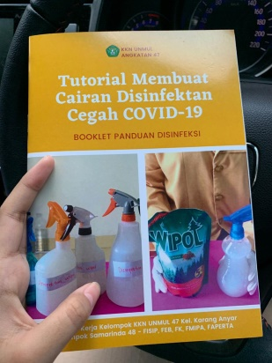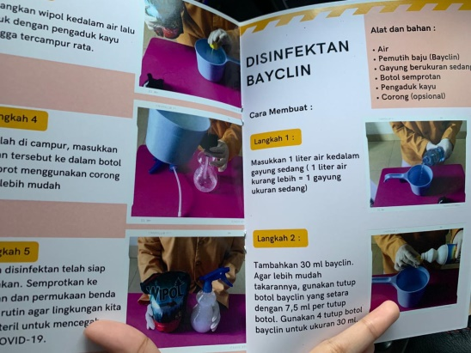

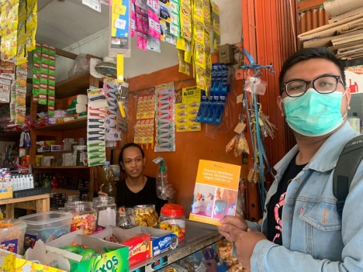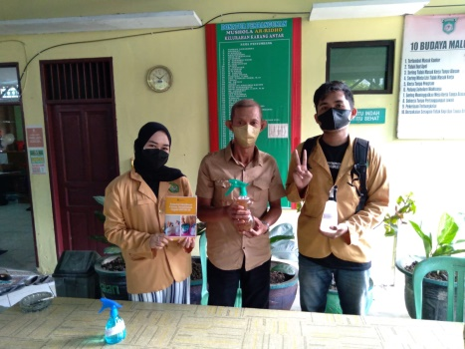

**Gambar 2.** Booklet Panduan Disinfeksi dan Pembagian Disinfektan kepada Masyarakat

Melalui program kerja kegiatan pengabdian masyarakat dalam upaya pencegahan COVID-19 diharapkan masyarakat dapat menjaga kebersihan lingkungan dan kesehatan dengan cara rutin melakukan penyemprotan disinfektan di dalam maupun luar ruangan, menggunakan *hand sanitizer* sebelum dan sesudah melakukan kegiatan dan menjaga kebersihan gigi dan mulut. Hal tersebut mampu mencegah COVID-19 berdasarkan penelitian yang dilakukan oleh (Larasati et al., 2020) yang menyatakan bahwa penggunaan antiseptik seperti *hand sanitizer* dan disinfektan efektik untuk mencegah penularan COVID-19 bila digunakan sesuai dengan peruntukannya. Selain itu, edukasi cara pembuatan disinfektan standar WHO dengan bahan yang mudah didapatkan sejalan dengan kegiatan KKN BMC UNNES 2020 di Demak yang melakukan penyemprotan disinfektan sebagai upaya pencegahan COVID-19.

1. **Booklet Pertanian dan Penanaman TOGA di Kelurahan Karang Anyar dan Posyandu**

Booklet Pertanian yang berisi informasi mengenai Tanaman Obat keluarga (TOGA), Manfaat TOGA, serta cara merawat tanaman tersebut. Pembagian booklet pertanian kepada ibu rumah tangga dan pengurus Posyandu di Kelurahan Karang Anyar diharapkan dapat menarik minat sekaligus mengajak untuk menanam Tanaman Obat Keluarga (TOGA) di pekarangan rumah atau Posyandu. Tanaman Obat Keluarga merupakan tanaman apotek hidup yang dapat digunakan sebagai sarana peningkatan kesehatan keluarga dan pemebuhan kebutuhan hidup (Saktiawan & Atmiasri, 2017).

Selain itu, penanaman Tanaman Obat Keluarga (TOGA) serta Peningkatan nilai ekonomis melalui hasil budidaya TOGA menjadi jamu keluarga diharapkan dapat menarik minat masyarakat untuk menanam tanaman tersebut di pekarangan rumah mereka dan dapat memanfaatkannya sebagai bahan memasak, obat tradisional dan dijadikan bisnis rumahan untuk membantu meningkatkan perekonomian keluarga terutama di masa pandemi yang sejalan dengan penelitian yang dilakukan oleh (Lestari et al., 2019).

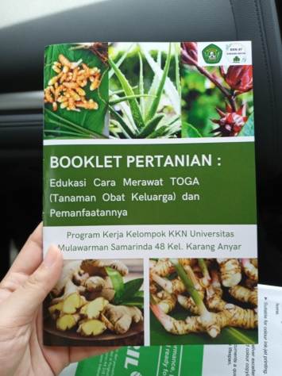 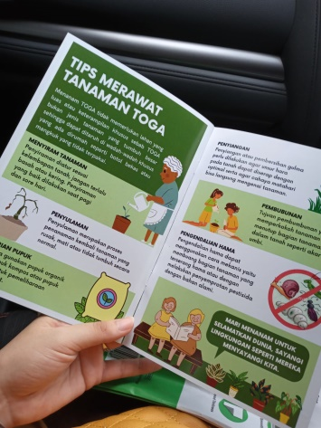 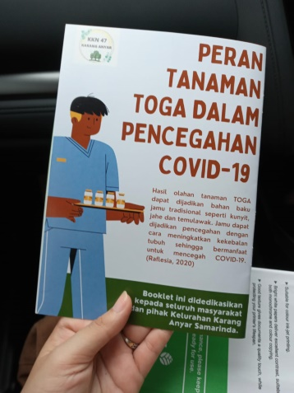

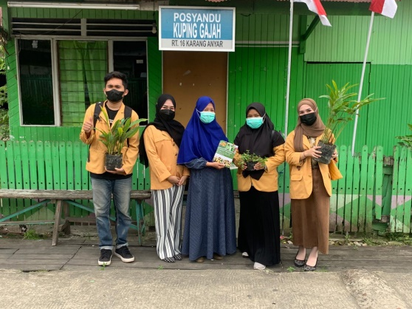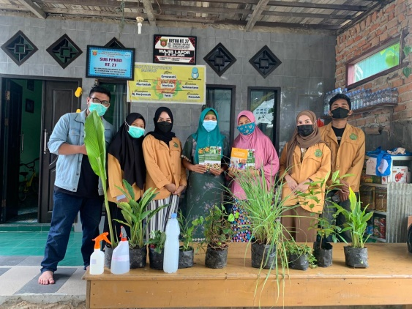

**Gambar 3.** Pembagian Booklet dan Penanaman TOGA di Kelurahan Karang Anyar dan Posyandu

**KESIMPULAN DAN REKOMENDASI**

Program Pengabdian Masyarakat di Kelurahan Karang Anyar melalui Kuliah Kerja Nyata (KKN) Universitas Mulawarman dengan program kerja unggulan berupa Edukasi Pembuatan Cairan Disinfektan Cegah COVID-19 dan Penanaman Tanaman Obat Keluarga (TOGA) di Kantor Kelurahan Karang Anyar dan Posyandu. Kegiatan ini menghasilkan luaran berupa Booklet mengenai panduan disinfeksi dan pertanian. Selain itu, juga dilakukan pembagian disinfektan kepada masyarakat kelurahan Karang Anyar dan penanaman Tanaman Obat Keluarga (TOGA) di Posyandu dan Kantor Kelurahan. Sosialisasi juga dilakukan mengenai pencegahan COVID-19 lainnya seperti *hand sanitizer* dan cara menjaga kebersihan gigi dan mulut bagi anak-anak dan orang dewasa serta edukasi mengenai pemanfaatan hasil budidaya Tanaman Obat Keluarga (TOGA) menjadi jamu keluarga.

Berdasarkan program kerja yang telah dilaksanakan, diharapkan pihak kelurahan bersama Lembaga Pemberdayaan Masyarakat (LPM) dan para Ketua RT di Kelurahan Karang Anyar dapat mensosialisasikan dan menindaklanjuti program kerja tersebut agar manfaatnya dapat dirasakan dalam jangka waktu yang panjang, sehingga Kelurahan Karang Anyar dapat menciptakan lingkungan yang asri, sehat dan bebas COVID-19.

**UCAPAN** **TERIMA KASIH**

KKN Universitas Mulawarman Angkatan ke- 47 Kelompok Samarinda 48 mengucapkan terima kasih yang sebesar-besarnya kepada Lurah dan Staf Kelurahan Karang Anyar, Lembaga Pemberdayaan Masyarakat (LPM) Kelurahan Karang Anyar, Pengurus Posyandu, Ketua RT serta masyarakat yang telah berpartisipasi dan membantu dalam kegiatan Kuliah Kerja Nyata (KKN) di wilayah tersebut. Tetap menjaga kesehatan tubuh dan terus semangat memulai kebiasaan hidup baru (new normal) di masa pandemi. Salam sehat.

**REFERENSI**

Arman, E., & Morika, H. . (2019). Lawan Covid-19:STIKes Syedza Saintika Salurkan Hand Sanitizer Sebagai Wujud Pengabdian Pada Masyarakat. *Jurnal Abdimas Saintika*, *2*(1), 91–95

Azizah, A. yumna. (2021). Edukasi Online Terhadap Perubahan Perilaku Menjaga Kebersihan Gigi Pada Mulut Selama Masa Pandemi. *Jurnal Ilmiah PANNMED (Pharmacist, Analyst, Nurse, Nutrition, Midwivery, Environment, Dentist)*, *16*(1), 224–228. https://doi.org/10.36911/pannmed.v16i1.1056

Febria, N. D., & Arinawati, D. Y. (2021). Penyuluhan dan Pelatihan Kesehatan Gigi dan Mulut pada Masa Pandemi Covid-19. *Prosiding Seminar Nasional Program Pengabdian Masyarakat*, 659–665. https://doi.org/10.18196/ppm.34.274

Herniwanti, H., Dewi, O., Yunita, J., & Rahayu, E. P. (2020). Penyuluhan Perilaku Hidup Sehat Dan Bersih (PHBS) dan Gerakan Masyarakat Hidup Sehat (GERMAS) kepada Lanjut Usia (LANSIA) Menghadapi Masa Pandemi Covid 19 dan New Normal dengan Metode 3M. *Jurnal Abdidas*, *1*(5), 363–372. https://doi.org/10.31004/abdidas.v1i5.82

Jannah, S. H. (2020). Perilaku Hidup Bersih Dan Sehat (Phbs) Di Masa Pandemi. *Seminar Nasional Hasil Pengabdian Kepada Masyarakat (SENIAS) 2020 – Universitas Islam Madura 194*, 194–198. http://proceeding.uim.ac.id/index.php/senias/article/view/539

Koesoemawati, Ria, . (Kementerian PPPA, 2020). Perempuan. (2020). Peran Ibu Dan Remaja Dalam Pemeliharaan Kesehatan Gigi dan Mulut Pada Masa Pandemi Covid-19. *Prosiding Webinar Nasional Peranan Perempuan/Ibu Dalam Pemberdayaan Remaja Di Masa Pandemi COVID-19, Universitas Mahasaraswati Denpasar*, *2019*, 175–181. http://e-journal.unmas.ac.id/index.php/prosidingwebinarwanita/article/view/1257

Larasati, A. L., Gozali, D., & Haribowo, C. (2020). Penggunaan Desinfektan dan Antiseptik Pada Pencegahan Penularan Covid-19 di Masyarakat. *Majalah Farmasetika*, *5*(3), 137–145. https://doi.org/10.24198/mfarmasetika.v5i3.27066

Lestari, S., Roshayanti, F., & Purnamasari, V. (2019). Peningkatan Ekonomi Keluarga Melalui Pemanfaatan Tanaman Toga Sebagai Jamu Keluarga. *International Journal of Community Service Learning*, *3*(1), 22. https://doi.org/10.23887/ijcsl.v3i1.17486

Saktiawan, R. A., & Atmiasri, A. (2017). Pemanfaatan Tanaman Toga Bagi Kesehatan Keluarga Dan Masyarakat. *Jurnal Abadimas Adi Buana*, *1*(2), 57–64. https://doi.org/10.36456/abadimas.v1.i2.a960

Sari, D. P., Rahayu, A., Mukti, A. W., & Suwarso, L. M. I. (2021). Sosialisasi Kepatuhan Protokol Kesehatan Sebagai Upaya Pencegahan COVID-19. *Jurnal Masyarakat Mandiri*, *5*(3), 828–835.

Suchaina., Rofiah, A. (2020). Optimalisasi Pencegahan Penyebaran COVID-19 Melalui Pembuatan Handsanitizer dan Desinfektan di Kelurahan Rejosari Kecamatan Kraton Kabupaten Pasuruan. *JAMAIKA: Jurnal Abdi Masyarakat Program Studi Teknik Informatika Universitas Pamulang*, *1*(3), 140–151

Wafa, S., Ammar, Z., & dkk (2020). Upaya Pencegahan Penularan COVID-19 Dengan Cara Penyemprotan Disinfektan : KKN BMC UNNES 2020 DI DESA KATONSARI, DEMAK. *Jurnal Pengabdian*, *2*(2).

*Covid19.go.id* (2021, Juni 21). dikutip dari covid19.go.id : https://covid19.go.id/ . Diakses tanggal 21 Juni 2021.